REPUBLIQUE TUNISIENNE

Ministère de l’Enseignement Supérieur, de la Recherche Scientifique et des Technologies de l’information et de la communication
Université de Sousse

Ministère de l’Agriculture
Institution de la Rechercher et de l’Enseignement Supérieur Agricole



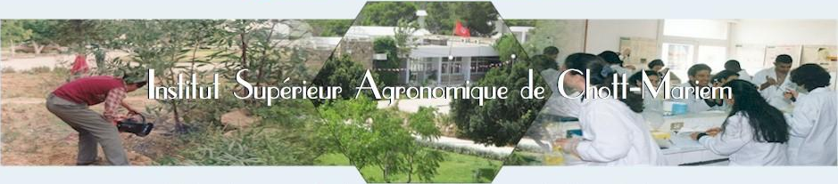

STAGE OBLIGATOIRE

LIEU DU STAGE

PERIODE DU STAGE

Préparé par :

Prénom et nom de l’étudiant

1ère I (ou 2ème I)/ …..spécialité…

Encadré(e) par :

Prénom et nom de l’encadrant dans l’organisme d’accueil

Année universitaire : 20../20..

